Fecha: martes 03 de Mayo de 2016
Boletín de prensa Nº 95

EN SESIONES EXTRAORDINARIAS DEL CONCEJO, SE ANALIZARÁ EN SU TOTALIDAD EL PLAN DE DESARROLLO MUNICIPAL

En la primera sesión extraordinaria de análisis del Plan de Desarrollo Municipal 2016-2016 “Pasto educado constructor de paz”, el equipo de coordinadores de la Alcaldía de Pasto, presentó ante los cabildantes las generalidades del documento base de estudio, cómo estará dividido y la inversión que contempla para los próximos cuatro años.

Al término de la sesión, el presidente de la corporación Erick Velazco, manifestó que en cada una de las sesiones se expondrán temas específicos que desarrollarán cada una de las Secretarías de la Alcaldía Municipal. Invitó a la ciudadanía para que este miércoles 4 de mayo a partir de las 9 de la mañana, asistan a la jornada donde se estudiará lo referente a “Escuela para la educación pertinente para la paz, la convivencia, la equidad y el desarrollo”, que será presentado la Secretaría de Educación Municipal.

Por su parte el Jefe de la Oficina de Planeación Institucional, Raúl Alberto Quijano Melo, explicó que la estructura general del Plan de Desarrollo Municipal fue expuesta ante los concejales quienes estuvieron de acuerdo con la organización del documento, sin embargo, recalcó que las sugerencias que sean sujeto de cambio, se efectuarán siempre y cuando no modifiquen la base que está sustentada en el Plan de Gobierno del alcalde Pedro Vicente Obando Ordóñez.

El marco global del presupuesto para el Plan de Desarrollo Municipal, está previsto en 2 billones 79 mil millones de pesos que incluye todo los programas y rutas especializadas de los cinco pactos que se establecieron en el Programa de Gobierno y consignados en el documento final.

Cronograma de sesiones para la presente semana

Actividad | Fecha | Hora inicio
Escuela para la educación pertinente para la paz, la convivencia, la equidad y el desarrollo | 04-may | 9:00 am
Salud humanista | 05-may | 9:00 am
Pasto saludable, deportivo, recreativo e incluyente para la paz | 06-may | 9:00 am
Pasto territorio creativo, cultural y patrimonio símbolo de identidad | 06-may | 2:00 pm
Primera infancia, infancia, adolescencia y familia | 07-may | 9:00 am
Adulto Mayor  Habitante de calle  Población en situación de discapacidad | 07-may | 2:00 pm
Ideas jóvenes para el desarrollo | 08-may | 9:00 am

AVANTE SETP ABRE LA INTERSECCIÓN DE LA CARRERA 19 CON CALLE 17

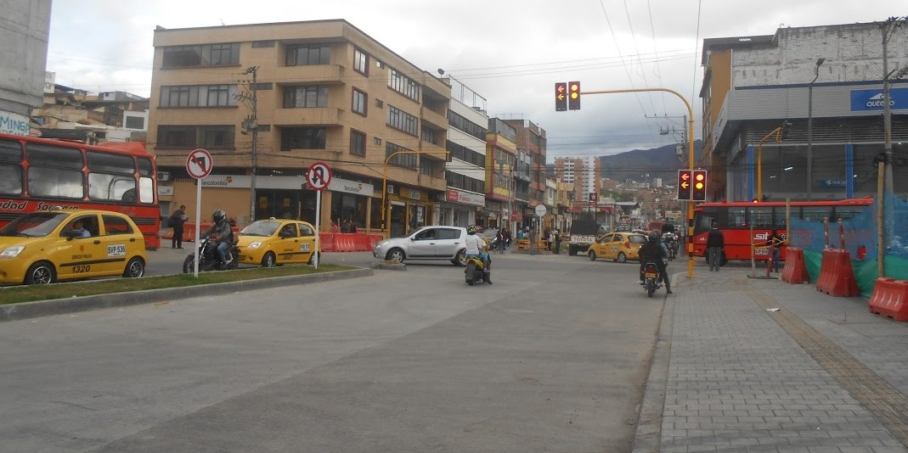

Este 2 de mayo AVANTE dio apertura a la circulación vehicular en los dos carriles de la carrera 19 o avenida Las Américas que conecta la avenida Boyacá con la calle 22. Las nuevas vías tienen como objetivo primordial la movilidad de todo el sector céntrico de la ciudad y el Sistema Estratégico de Transporte público de Pasto.

Las características del diseño como todas las obras de AVANTE, tienen como prioridad andenes anchos y con franjas táctiles para personas invidentes y en situación de discapacidad, igualmente cuenta con separadores ecológicos y ciclo rutas para los sistemas alternativos de transporte.

AVANTE agradece la voluntad y paciencia de la ciudadanía en la ejecución de este tipo de proyectos es importante resaltar que todas las obras benefician a corto plazo la sostenibilidad y productividad de todo el territorio.

AVANZAP APP, GANADORA DE LA HACKATHON “MOVILIDAD INTELIGENTE”

Aplicaciones novedosas y originales para dispositivos móviles diseñadas para facilitar y dar soluciones a las necesidades cotidianas de la ciudadanía en general, fueron presentadas en la premiación de la Hackathon “Movilidad Inteligente” en el Centro de Emprendimiento Digital “Carlos César Puyana” – ParqueSoft Pasto. En la premiación fueron seleccionadas como ganadoras las dos mejores propuestas, después de ser valoradas por el jurado calificador, compuesto por 5 expertos en movilidad y nuevas tecnologías de la información y la comunicación.

La aplicación Avanzap fue designada como la ganadora siendo acreedora de la suma de $2.000.000, esta idea emprendedora logró destacarse por plantear detallada y completa información sobre obras de infraestructura que están en ejecución, terminadas y próximas a iniciar a través de un mapa georeferencial donde el usuario puede observar los trabajos, permitiendo la participación ciudadana y la interacción con la entidad. El segundo lugar fue otorgado para UXDATA App móvil creada para que los usuarios encontraran una plataforma PQR para anomalías en cuanto a espacio público, tránsito, ambiental y cultura ciudadana, siendo merecedora de la suma de $1.000.000.

Cabe destacar que este encuentro fue convocado por ParqueSoft Pasto, el Ministerio TIC, Colciencias, la Alcaldía de Pasto y AVANTE SETP, con el objetivo de minimizar problemas que afronta diariamente la comunidad, teniendo en cuenta la participación ciudadana. En el evento compitieron diferentes jóvenes quienes mostraron sus capacidades de innovación tecnológica para luego ser aplicadas en el Sistema Estratégico de Transporte Público de la capital de Nariño.

PAGO SUBSIDIO ECONÓMICO A PERSONAS MAYORES DEL MUNICIPIO DE PASTO
En atención a la información suministrada por parte del Consorcio Colombia Mayor, el día 28 de abril del año en curso, el Alcalde de Pasto Pedro Vicente Obando Ordoñez a través de la Secretaría de Bienestar Social, se permite comunicar a los beneficiarios/as que hacen parte del “Programa Colombia Mayor – modalidad subsidio económico” que se dará inicio al proceso de pagos.
Para la nómina programada en el mes de MAYO, se cancelará los meses correspondientes a marzo y abril del presente año, durante las fechas establecidas en los siguientes puntos de pago:
- PAGOS ZONA URBANA DE PASTO

La Administración Municipal, se permite informar que su objetivo es brindar una mejor atención a todas las personas mayores de Pasto, siendo necesario distribuir a los beneficiarios/as que se encuentran en la nómina de acuerdo al último digito del número de cédula.
ENTIDADES PAGADORAS

SERVIENTREGAS (EFECTY), GANE SUPERGIROS Y BANCO POPULAR

A partir del martes 10 hasta el jueves 26 de mayo del año en curso,
en el horario de la mañana de 8:00 am a 12:00 m.

PUNTOS DE PAGO AUTORIZADOS | DIGITO | PERSONAS PROGRAMAS
Servientrega- Efecty Parque Bolívar (Cra 6 N. 25 – 87) | 0 | 929
Súper Giros Av. Colombia (Cll 12 N. 15 -97) | 1 | 889
Servientrega- Efecty Plaza Carnaval (Cra 20 N. 18 – 34) | 2 | 899
Servientrega- Efecty Bombona  Centro Comercial Nuevo Bombona local 1 | 3 | 901
Servientrega- Efecty Américas (Cra 19 N. 14 – 21) | 4 | 947
Servientrega- Efecty Fátima (Cll 17 N. 13 -76) | 5 | 941
Servientrega- Efecty Parque Infantil (Cll 16 B N. 29 -48) | 6 | 956
Banco Popular – Plaza de Nariño | 7 | 1.123
Súper Giros Av. Santander (Cll 22 N. 23 – 50) | 8 | 921
Súper Giros Av. Julián Bucheli (Cll 13 N. 15 – 19) | 9 | 952

De igual manera, para evitar congestiones, tener un control adecuado y evitar la larga espera de las personas mayores en cada punto de pago, se mantiene la siguiente estrategia de organización conforme al cronograma:

CRONOGRAMA DE PAGOS ZONA URBANA
Letra del primer apellido en orden alfabético | Fecha de Pago
A, B, | 10 y 11 de Mayo 2016
C, D, | 12 y 13 de Mayo 2016
E, F, G, H, I, | 16 y 17 de Mayo 2016
J, K, L, M, | 18 y 19 de Mayo 2016
N, Ñ, O , P, Q, | 20 y 23 de Mayo 2016
R, S, T , U, | 24 y 25 de Mayo 2016
V, W, X, Y, Z | - de Mayo 2016

- PAGOS ZONA RURAL - CORREGIMIENTOS

Los pagos en la zona rural se realizarán a partir del jueves 5 hasta el miércoles 18 de mayo del presente año, según cronograma establecido.

Cabe aclarar que los únicos corregimientos que tendrán pagos del 10 hasta el 26 de mayo es El Encano y Catambuco debido a que son puntos fijos en Servientrega.
Para las personas que no alcancen a realizar su cobro en los corregimientos restantes y hacen parte de la estrategia de pago “caja extendida” y son atendidos por GANE Supergiros, pueden acercarse a partir del 19 de mayo a cobrar en los distintos puntos de pago AUTORIZADOS que ofrece GANE Supergiros en la ciudad de Pasto.
CRONOGRAMA DE PAGOS ZONA RURAL
FECHA | CORREGIMIENTO | HORA | LUGAR DE PAGO | NUMERO DE BENEFICIARIOS/AS
Mayo 5 2016  jueves | Santa Bárbara | 8:00 a.m | Institución Educativa | 374
Mayo 6 2016  viernes | Socorro | 8:00 a.m | Casa del señor Jorge Rojas | 151
Mayo 10 2016  martes | La Caldera | 8:00 a.m | Salón Comunal | 119
Mayo 10 2016  martes | Genoy | 2:00 p.m | Restaurante La Peña | 181
Mayo 11 2016  miércoles | La Laguna | 8:00 a.m | Salón Comunal | 268
Mayo 11 2016  miércoles | San Fernando | 2:00 p.m | Institución Educativa | 152
Mayo 12 2016  jueves | Cabrera | 8:00 a.m | Oficina corregimental | 143
Mayo 12 2016  jueves | Buesaquillo | 2:00 p.m | Salón Comunal | 382
Mayo 13 2016  viernes | Gualmatan | 8:00 a.m | Iglesia | 123
Mayo 13 2016  viernes | Jongovito | 2:00 p.m | Salón Comunal | 182
Mayo 16 2016  lunes | Morasurco | 8:00 a.m | Salón Comunal | 107
Mayo 16 2016  lunes | Mapachico | 2:00 p.m | Salón Comunal | 95
Mayo 17 2016  martes | Jamondino | 2:00 p.m | Institución Educativa | 344
Mayo 18 2016  miércoles | Obonuco | 8:00 a.m | Salón Comunal | 190
Mayo 18 2016  miércoles | Mocondino | 2:00 p.m | Institución Educativa | 298
A partir del  10 hasta el 26  de mayo | ENCANO | 8:00 am a 12:30 m | Servientrega- Efecty EL ENCANO | 419
A partir del  10 hasta el 26  de mayo | CATAMBUCO | 8:00 am a 12:30 m | Servientrega- Efecty CATAMBUCO | 721

- NUEVOS PUNTOS DE PAGO MÁS CERCANOS A SU DOMICILIO

Se invita a los/as beneficiarios/as del programa Colombia Mayor – subsidio económico, a considerar los NUEVOS PUNTOS DE PAGO que se han implementado con el fin brindarles mayor comodidad, evitar larga filas y espera, disminuir los desplazamientos y el transporte.
NUEVOS PUNTOS DE PAGO
SÚPERGIROS GANE  Para los beneficiaros/as que cobran a través de Súpergiros Gane,  con la cédula terminada en los dígitos  1, 8 y 9 en la zona urbana y todos los beneficiarios/as que residen en los Corregimientos,  se ofrece NUEVOS PUNTOS DE PAGO  cercanos a su domicilio, tales como: | - Centro Comercial Astrocentro Cra 24 N.15 – 61 Local 13  - Centro Comercial Único Cll 22 – 6 – 21 Local 31 A  - Santa Isabel Cra 24 N. 5 Sur 83  - Villa Alejandría Mz 17 Cs 17  - Pandiaco Cll 18 N. 42 – 53  - Fátima Cll 17 N. 11 – 2 7  - Lorenzo Cll 18 N. 3 – 02
SERVIENTREGA EFECTYS  Para los beneficiaros/as que cobran a través de Servientrega Efectys,  con la cédula termina en los dígitos  0, 2, 3, 4, 5, 6  en la zona urbana  se ofrece NUEVOS PUNTOS DE PAGO  cercanos a su domicilio, tales como: | - Avenida Panamericana Cl 2 # 33 – 09 (Al lado colegio Policía)  - Avenida Boyacá Cra 22 N. 13 – 28  - San Andresito Calle 15 # 22B-09  - Santa Mónica Mz B Cs 92  - Santiago Cra 23 N. 11 – 64 LC 2  - Avenida Colombia junto al Batallón Boyacá  - Centro Cl 20 N. 25 – 10  - Terminal Pasto Cra 6 N. 16 B – 50 Local 120  - A.v Parque Bolívar Cl 21 No. 6-77 (frente a más frutas)  - Avenida Idema Calle 18a No. 10-03  - Villa Flor Mz 17 Casa 28

Se recuerda a los/as beneficiarios/as que es indispensable presentar la cédula original. En caso de personas mayores que cobran con PODER NOTARIAL, éste debe tener vigencia del mes actual (mayo), además se debe presentar dos copias y originales de cédula (beneficiario/a y apoderado/a).

Para mayor información, pueden dirigirse hasta las instalaciones de la Secretaría de Bienestar Social, ubicada en el barrio Mijitayo Cra 26 Sur (antiguo Inurbe) o comunicarse a través de los siguientes medios de consulta:

Oficina de Comunicación Social
Alcaldía de Pasto

